Схема размещения нестационарных торговых объектов, расположенных на земельных участках, находящихся в муниципальной собственности на территории МО Колтушское СП, дер. Хапо-Ое у д.2

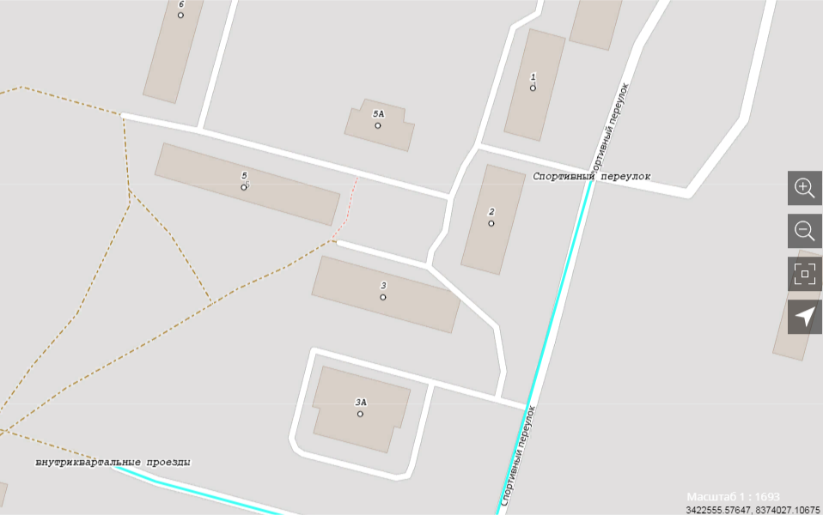
12

